
INSTITUTO DE TRANSPORTES E COMUNICAÇÕES

CV3 ELECTRICIDADE INDUSTRIAL

DIAGNόSTICO DE AVARIAS DE UMA INSTALAÇÃO RESIDENCIAL TIPO 3 NO BAIRRO TSALALA

Formanda: Khani Da Elsa Mathusse Formador: Jaime Tsamuele

Cidade de Maputo,2025

Trabalho Prático

Diagnóstico de Avarias De uma Instalação Residencial Tipo 3 No Bairro Tsalala

Trabalho de Culminação do Curso para a
obtenção de grau académico de CV3 em Eletricidade industrial, ministrado no
Instituto de Transporte e Comunicações

Formanda: Khani Da Elsa Mathusse

Cidade de Maputo,2025


TíTULO: Diagnóstico de Avarias De uma Instalação Residencial Tipo 3 No Bairro Tsalala

Projecto apresentado em cumprimento aos requisitos exigidos pelo ITC para aprovação no modulo de Projecto Integrado por:

INSTITUTO DE TRANSPORTES E COMUNICAÇÕES

Supervisor: Jaime Tsamuele
Data

APROVAÇÃO POR
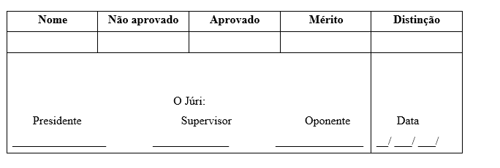

DEDICATÓRIA

A Deus que permitiu que tudo isso acontecesse ao longo de minha vida, pois nada do que Ele me dá é oferecido sem o propósito do bem. aos meus pais pela dedicação e cuidado durante toda a minha existência, dedico este projecto a eles.
Com muita gratidão.

AGRADECIMENTOS

A Deus, pela minha vida, por me ajudar a ultrapassar todos os obstáculos ao longo do projeto, porque os planos que Ele tem para minha vida, são sempre maiores que os meus próprios sonhos.
A minha família por todo apoio e ajuda. Ao meu pai, Júlio Alexandre Mathusse pelo apoio moral e financeiro, que apesar de todas as dificuldades, me fortaleceu e sempre acreditou em mim. A minha mãe, Elsa Fernando Muianga pelo incentivo em momentos difíceis, no desânimo e cansaço. Aos meus irmãos, Ester Mathusse, Kateko Julio, Argentina Mathusse, pela força, amor e pelo incentivo em todos os momentos.
Ao ITC, pelo ambiente criativo, acolhedor que proporciona e pela oportunidade de fazer o projeto. Ao meu supervisor Eng. Jaime Tsamuele por ter tornado possível a materialização deste trabalho com a sua valiosa orientação, declaro aqui a minha gratidão pelo suporte no pouco tempo que lhe coube para compartilhar o seu conhecimento. A todos formadores pelos ensinamentos, conselhos e ajuda que me guiaram nesta jornada.
Aos colegas de turma, Catarina Taero, Belkiss Matsinhe, Allan Humberto, Machomesse Jaquiterene, pela assistência inabalavel, troca de experiências, conselhos úteis e motivação ao longo do projeto.
A todos aqueles que participaram, direta ou indiretamente no desenvolvimento deste trabalho pratico, enriquecendo o meu processo de aprendizado. Muito obrigada.

Declaração de honra

Eu, Khani Da Elsa Mathusse, declaro, sob compromisso de honra, que o presente trabalho prático constitui um trabalho original, elaborado no âmbito do curso de CV3 em Eletricidade Industrial, no Instituto de Transportes e Comunicações.
Afirmo que o conteúdo aqui apresentado é resultado de investigação própria, não contendo plágio, e que todas as ideias, dados e citações de outros autores foram corretamente identificadas e referenciadas.

Assinatura:
_______________________________

Lista de tabelas
Tabela 1. Lista de símbolos 2
Tabela 2. Levantamento de Cargas da Residência 12
Tabela 3. Cálculo TUE 14
Tabela 4. Cálculo de Iluminação 15
Tabela 5. Cálculo de TUG 16
Tabela 6. Distribuição dos disjuntores 16
Tabela 7. Orçamento 19

Lista de anexos
Anexo1. Potência a instalar em função da área 22
Anexo 2. Secção de condutores 22
Anexo 3. Fator de manutenção 23
Anexo 4. Valores de lux em cada compartimento 23
Anexo 5. Secção de condutores de IZ 24

Lista de Abreviaturas
- A – Ampere (unidade de corrente elétrica)
- V – Volt (unidade de tensão elétrica)
- VA – Volt-Ampere (potência aparente)
- W – Watt (potência ativa)
- kVA – Quilovolt-Ampere
- m² – Metro quadrado
- lm – Lúmen (fluxo luminoso)
- lux – Unidade de iluminância
- A = Área do compartimento
- SITUG – Potencia de Iluminação e Tomadas de Uso Geral
- SD – Potencia de Climatização
- PT – Potência Total
- Smax – Potência máxima da residência
- STS – Potência total da Sala
- STQ1 / STQ2 / STQ3 – Potência total dos quartos
- STCoz – Potência total da cozinha
- SML – Potência da máquina de lavar
- SH2O – Potência de aquecimento de água (termoacumulador)
- UF – Fator de Utilização
- FM – Fator de Manutenção
- TUE – Tomada de Uso Específico
- AC – Ar-condicionado
- WC – Instalação sanitária (casa de banho)
- TV – Televisor
- RTIEBT – Regulamento Técnico de Instalações Elétricas de Baixa Tensão
- NBR – Norma Brasileira (referência de tomadas/iluminação usada no contexto)

Tabela 1. Lista de símbolos

 | Sinalização de ponto de luz
 | Interruptor simples
 | Tomada com ligação terra
 | Quadro elétrico
 | Caixa de derivação
 | Aterramento

Indice
DEDICATόRIA 3
AGRADECIMENTOS 4
Declaração de honra 5
Lista de tabelas 6
Lista de anexos 7
Lista de Abreviaturas 1
Tabela 1. Lista de símbolos 2
Introdução 5
Formulação Do Problema E Justificativa 6
Objetivos 7
2.1 Objetivo Geral 7
2.2 Objetivos Específicos 7
REVISAO BIBLIOGRAFICA 8
Metodologia 9
1.1 Descrição do local de pesquisa 9
5.2 Tipo de pesquisa 9
5.3 População e amostras técnicas 9
2. Instrumentos De Recolha De Dados 10
3. Limitações do Estudo 10
MEMÓRIA DESCRITIVA 11
Tabela 2. Levantamento de Cargas da Residência 13
Tabela 3. Cálculo TUE 15
Tabela 4. Cálculo de Iluminação 16
Tabela 5. Cálculo de TUG 17
Tabela 6. Distribuição dos disjuntores 17
Escolha do sistema de aterramento 18
Esquema unifilar do quadro elétrico 19
Tabela 7. Orçamento 20
Conclusão 21
Bibliografia 22
Anexo1. Potência a instalar em função da área 23
Anexo 2. Secção de condutores 23
Anexo 3. Fator de manutenção 24
Anexo 4. Valores de lux em cada compartimento 24
Anexo 5. Secção de condutores de IZ 25

Introdução

A energia elétrica é uma das maiores dádivas que a ciência já concedeu ao homem, para benefício da humanidade. Ironicamente, porém, pode também matar e causar grandes prejuízos materiais e patrimoniais.
É um facto conhecido que a maioria dos incêndios em edifícios é atribuída a falhas elétricas resultantes de projetos inadequados ou inexistentes, de manutenção deficiente das instalações elétricas, de utilização de equipamentos/cabos de qualidade inferior e, por vezes, de ligações clandestinas efetuadas por cidadãos sem escrúpulos e antipatrióticos. Assim, recomenda-se a adoção e o cumprimento de normas, regulamentos, códigos, ética, práticas e procedimentos padrão para instalações e operação elétrica, visando uma maior segurança. (Engr. prof. s. o. onohaebI, 2018).
Ao longo do tempo, a electridade foi marcada pela inovação técnica e pelos desenvolvimentos científicos. Estendendo-se a diversos campos da ciência e inúmeras aplicações praticas. (Virtuais.net, p. 9).
A eletricidade é fundamental para o funcionamento da sociedade moderna, sendo utilizada em diversas aplicações que vão desde a iluminação e o uso de eletrodomésticos até o funcionamento de grandes indústrias e sistemas de transporte (Thiago, p. 3)
Diante desse cenário, o presente projeto, intitulado “Diagnóstico de avarias de uma instalação residencial tipo 3 no bairro Tsalala”, tem como propósito identificar as principais falhas existentes na instalação elétrica da residência e propor soluções adequadas para a sua correção.

Formulação Do Problema E Justificativa

O presente projeto, intitulado “Diagnóstico de avarias de uma instalação residencial tipo 3”, surge da necessidade de identificar e corrigir falhas observadas nas instalações elétricas de uma residência. Durante o início das lições da qualificação de Eletricidade Industrial, foram notadas diversas anomalias nas instalações, o que motivou a elaboração deste trabalho.
A principal causa dessas irregularidades foi a má execução do projeto elétrico da residência. Entre as avarias constatadas, destacam-se o uso simultâneo de dois tipos de canalização (aparente e embutida), demonstrando falta de uniformidade no sistema; a seleção inadequada de lâmpadas e interruptores, sem observância das normas técnicas; a ausência de proteções elétricas, como o fio terra; e a presença de tomadas danificadas, comprometendo a segurança dos usuários.
Diante desses problemas, o projeto justifica-se pela necessidade de assegurar a segurança, a funcionalidade e a conformidade da instalação elétrica, prevenindo acidentes e facilitando futuras manutenções. Assim, a realização deste diagnóstico possibilitará a proposição de soluções adequadas, corrigindo as falhas existentes e reduzindo os riscos à residência e aos seus ocupantes.

Objetivos

2.1 Objetivo Geral
- Realizar um diagnostico das avarias presente na instalação de uma residência tipo 3 no bairro tsalala

2.2 Objetivos Específicos
- Criar um plano de Acção
- Proceder o dimensionamento da instalação
- Elaborar os esquemas e as plantas
- Fazer o orçamento do projeto

REVISAO BIBLIOGRAFICA

Conceito de Instalações Elétricas Residenciais
As instalações elétricas residenciais correspondem ao conjunto de equipamentos, condutores, dispositivos de proteção e comandos destinados a distribuir a energia elétrica de forma segura e eficiente no interior de uma habitação. Segundo Azevedo (2018), uma instalação elétrica bem concebida deve garantir segurança às pessoas, proteção dos equipamentos e continuidade do fornecimento de energia, respeitando as normas técnicas em vigor.
Essas instalações incluem circuitos de iluminação, tomadas de uso geral (TUG), tomadas de uso específico (TUE), quadros elétricos, dispositivos de proteção como disjuntores e sistemas de aterramento. A correta execução e dimensionamento desses elementos é essencial para evitar sobrecargas, curtos-circuitos e riscos de choques elétricos.

Diagnóstico de Avarias em Instalações Elétricas
O diagnóstico de avarias consiste no processo de identificação, análise e interpretação de falhas existentes numa instalação elétrica. De acordo com Engr. Prof. S. O. Onohaebi (2018), grande parte das avarias em edifícios residenciais resulta de projetos inadequados, uso de materiais de baixa qualidade, ausência de manutenção e desrespeito às normas técnicas.
Entre as avarias mais comuns em instalações residenciais destacam-se: tomadas danificadas, ligações incorretas, falta de aterramento, dimensionamento inadequado dos condutores e dispositivos de proteção insuficientes. Essas falhas comprometem a segurança da instalação, podendo provocar choques elétricos, incêndios e danos aos equipamentos.

Importância das Normas Técnicas nas Instalações Elétricas
As normas técnicas desempenham um papel fundamental na padronização e segurança das instalações elétricas. O Regulamento Técnico de Instalações Elétricas de Baixa Tensão (RTIEBT) estabelece critérios para o dimensionamento de condutores, escolha de dispositivos de proteção, tipos de alimentação e sistemas de aterramento.
Segundo o RTIEBT, o não cumprimento das normas aumenta significativamente o risco de acidentes elétricos e falhas no funcionamento da instalação. Assim, a aplicação rigorosa dessas normas é essencial para garantir uma instalação segura, funcional e duradoura, sobretudo em ambientes residenciais onde há contacto direto dos utilizadores com os equipamentos elétricos.
Sistema de Aterramento e Segurança Elétrica
O sistema de aterramento é um dos elementos mais importantes para a segurança das instalações elétricas. Ele tem como função principal conduzir correntes de fuga para o solo, protegendo as pessoas contra choques elétricos. Conforme descrito por Azevedo (2018), o aterramento adequado contribui para a atuação eficaz dos dispositivos de proteção, como disjuntores e dispositivos diferenciais residuais (DR).
Entre os sistemas existentes, o sistema TT é amplamente utilizado em instalações residenciais, pois oferece maior segurança ao utilizar um eletrodo de terra próprio da instalação. A ausência ou má execução do aterramento constitui uma das principais causas de acidentes elétricos em residências.

Metodologia

Descrição do local de pesquisa
O presente estudo será realizado numa residência tipo 3 localizada no bairro Tsalala, Província de Maputo. A casa é composta por três quartos, uma sala, uma cozinha, uma casa de banho e uma varanda.
O sistema elétrico existente apresenta anomalias como tomadas danificadas, pontos de iluminação com falhas e ligações irregulares, que comprometiam o funcionamento e a segurança da instalação.
O local foi escolhido por representar a necessidade real de diagnóstico e reinstalação elétrica, de modo a garantir eficiência e conformidade com as normas de segurança.

5.2 Tipo de pesquisa
O trabalho caracteriza-se como uma pesquisa aplicada e descritiva.
É aplicada porque visa propor soluções técnicas e práticas para um problema real as avarias na instalação elétrica da residência.
É também descritiva, pois envolvera a observação, análise e caracterização das condições atuais do sistema elétrico, apresentando um plano detalhado para a sua melhoria.

5.3 População e amostras técnicas
A população do estudo corresponde a toda a instalação elétrica da residência tipo 3, abrangendo os circuitos de iluminação, tomadas e distribuição geral.
A amostra técnica compreende os pontos e circuitos mais críticos, que serão analisados de forma detalhada durante o projeto, nomeadamente:
- Pontos de ligação com maior probabilidade de sobrecarga;
- A utilização dos dois tipos de canalização.

Instrumentos De Recolha De Dados
Para o desenvolvimento do projeto e recolha de informações, serão utilizados os seguintes instrumentos e métodos:
- Observação direta das condições atuais da instalação;
- Levantamento de medidas das divisões da casa com fita métrica;
- Consulta de normas elétricas;
Essas informações serão fundamentais para conceber o dimensionamento e o projeto proposto.

Limitações do Estudo
Durante a execução do trabalho, observaram-se algumas limitações, entre as quais:
- Falta de alguns materiais elétricos específicos, o que causara pequenos atrasos na execução do projeto;
- Restrições orçamentais.
Apesar dessas limitações, acredito que o estudo alcançara os seus objetivos principais, proporcionando uma instalação elétrica mais segura, organizada e eficiente.

MEMÓRIA DESCRITIVA

O presente projeto consiste no diagnóstico das avarias existentes numa instalação elétrica residencial do tipo 3. A residência pertence ao senhor Julio Mathusse, localizada no bairro Tsalala, província de Maputo. A residência apresenta diversas anomalias elétricas resultantes de uma execução inadequada da instalação, ausência de proteções e não conformidade com as normas técnicas em vigor.
Descrição da Residência
A residência em estudo é do tipo 3, composta por: 3 Quartos, 1 Sala, 1 Cozinha, 1 casa de banho (WC), 1 varanda, 1 corredor
1.Levantamento de Cargas
Foi realizado o levantamento de cargas por compartimento, considerando: Iluminação, tomadas de uso geral (SITUG), Climatização equipamentos específicos como fogão elétrico, máquina de lavar e aquecimento de água, Após o levantamento de cargas e dimensionamento, foi determinada uma potência máxima da residência de 17 338,17 VA, o que justifica uma alimentação trifásica, de acordo com o RTIEBT. Foi escolhido um disjuntor Geral de 50A com secção do condutor 16mm2
2.Tomadas de Uso Geral (TUG)
As TUG foram distribuídas conforme a área e o perímetro dos compartimentos, respeitando os critérios normativos.
3. Tomadas de Uso Específico (TUE)
Foram consideradas TUE para: Máquina de lavar, Ar-condicionado, Fogão elétrico, Aquecimento de água
Cada equipamento possui circuito dedicado, com disjuntor e secção de condutores adequados à sua corrente nominal.
4.Iluminação
O cálculo de iluminação foi efetuado com base: Na área dos compartimentos, Níveis de iluminância (lux), fluxo inicial e final, Fatores de utilização (FU) e manutenção (FM)
Foi determinado o número adequado de luminárias para cada divisão, assegurando conforto visual.
5.Quadro Elétrico
O quadro elétrico foi projetado contendo: Disjuntor geral, disjuntores para iluminação, TUG e TUE
O projeto foi desenvolvido com base nas seguintes normas e referências:
- RTIEBT – Regulamento Técnico de Instalações Elétricas de Baixa Tensão
- Normas de dimensionamento de condutores, disjuntores e circuitos
- Critérios de segurança elétrica e prevenção de sobrecarga.
Foram respeitados os limites máximos de pontos por circuito, as secções mínimas dos condutores e os critérios de proteção.

Tabela 2. Levantamento de Cargas da Residência

Compartimentos | Área | SITUG(VA) | Sd/  Climatização(VA) | STotal(VA)
Formulas | A=$C×L$ | SITUG=25VA/m$×A$ | SD=80VA/m$×A$ | PT=PITG+ Pd
Quarto 1 | 16,72m | 418VA | 1337,6VA | 1755,6VA
Quarto 2 | 19,36m | 484VA | 1548,8VA | 2032,8VA
Quarto3 | 9,80 | 245VA | 784VA | 1029VA
Sala | 30,674 | 766,85VA | 2453,92VA | 3220,77VA
Cozinha | _____ | _____`` | _____ | 4KVA
Aquecimento de agua | _____ | _____ | _____ | 2KVA
Máquina de lavar | _____ | _____ | _____ | 3,3KVA
Carga total da residencia | STQ1+STQ2+STQ3+STS+SML+STCoz+SH2O  _____ |  |  | Smax=17338,17VA
Carga total da residencia | 1755,6+2032,8+1029+3220,77+3300+4000+2000 |  |  | Smax=17338,17VA
Os valores encontrados em SITUG, SD, Cozinha, aquecimento e maquina de lavar poderão ser verificados em anexo (anexo 1).
Tipo de Instalação
Caso não haja receptores trifásicos, as instalações elétricas (de utilização) dimensionadas para potências até 13,80 kVA (60 A, em 230 V) podem ser alimentadas em monofásico. (RTIEBT, 803.2.4.3).
Smax$>13,8kVA$
17338,17VA$>13,8kVA$
Diante do exposto foi notado uma Potência total de $17338,17$VA, o que nos indica que a instalação será trifásica.

Disjuntor de corte
$I=\frac{S}{√3×U}=\frac{17338,17}{√3×220}$=$\frac{17338,17}{381,01}=45,5A$
Disjuntores Intensidades estipuladas: 6 – 10 – 16 – 20 – 25 – 32 – 40 – 50 e 63.
O disjuntor de corte geral será de 50A (tetra polar).

Segundo a norma (RTIEBIT, 433.2)para que um dispositivo de proteção garanta a proteção de uma canalização contra as sobrecargas é necessário verificarem-se as condições seguintes:
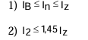
Em que:
IB é a corrente de serviço do circuito, em amperes;
Iz é a corrente admissível na canalização em amperes;
In é a corrente estipulada do dispositivo de proteção, em amperes;
I2 é a corrente convencional de funcionamento, em amperes.
Primeira condição
45,5$≤50≤68$
Segunda condição
I2=1,35$×50$
I2=67,5
67,5$≤68×1,45$
67,5$≤98,6$
Secção do condutor 16${mm}^{2}$

Tabela 3. Cálculo TUE

Equipamentos | Potencia | Conversão  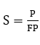 | Corrente  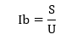 | Comparação das  correntes  1-$IB≤IN≤IZ$  2-$I2≤1,45×IZ$ | Disjuntor | Secção dos condutores
Máquina de  Lavar | 800w | 1000VA | 4,34 A | 1-4,34$≤10≤15$  2-13,5$≤21,75$ | 10 A | 1,5${mm}^{2}$
Ar  Condicionado | 1000w | 1250VA | 5,43A | 1-5,43$≤10≤15$  2-20,25$≤21,75$ | 10A  4AC`s | 1.5${mm}^{2}$
Fogão elétrico | 6000w | 7500VA | 32,6 A | 1-32,6$≤40≤50$  2-54$≤72,5$ | 32 A | 10${mm}^{2}$
Aquecimento  De água | 3600w | 4000VA | 17,39 A | 1-17,39$≤20≤21$  2-27$≤30,45$ | 16 A | 2.5${mm}^{2}$
Os valores de IZ poderão ser verificados em anexo (anexo 5).

Compartimentos | Área (m²) | Lux | Fu | Fm | Fluxo Final | Fluxo Inicial | Nº Lâmpadas | Potencia
Quarto 1 | 16,72 | 100 | 0,6 | 65 | 49,9 | 2800lm | 1 | 418VA
Quarto 2 | 19,36 | 100 | 0,6 | 65 | 49,64 | 2800lm | 1 | 484VA
Quarto 3 | 9,80 | 100 | 0,6 | 65 | 10.2 | 2800lm | 1 | 245VA
Sala | 30,67 | 150 | 0,6 | 65 | 117,96 | 2800lm | 4 | 766,85VA
Cozinha | 9,80 | 300 | 0,6 | 65 | 75,38 | 2800lm | 1 | 245VA
Varanda | 10 | 100 | 0,6 | 65 | 25,64 | 2800lm | 1 | 150VA
Corredor | 1,20 | 50 | 0,6 | 65 | 1.53 | 2800lm | 1 | 245VA

Tabela 4. Cálculo de Iluminação

Os valores de lux, fm(fator de manutenção) poderão ser verificados em anexo (anexo 3 e 4).

Compartimentos | Área | Perímetro(m) | Número de tomadas
Formulas | AS=C$×L$ | 2$×C$+2$×L$ | $\frac{P}{5}$Para compartimentos principais  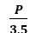
Quarto 1 | 16,72m | 16,4 | 3
Quarto 2 | 19,36m | 2$17,6$ | 3
Quarto 3 | 9,80m | $$12,6$$ | 2
Sala | 30,674m | $$22,32$$ | 4
Cozinha | 9,8m | $$12,6$$ | 4
WC | 6m | $$10$$ | 3
Varanda | 9,8m | $$12,6$$ | 4

Tabela 5. Cálculo de TUG

Distribuição dos disjuntores
Previsão de circuitos destinados a iluminação e tomadas de modo que cada circuito não
alimente mais do que 8 pontos de utilização. (RTIEBT 801.5.3)
Segundo a Secção 801.5.8 das RTIEBT, a secção mínima a utilizar no caso da iluminação é de 1,5 mm2 e no caso das tomadas é de 2,5 mm2.

Tabela 6. Distribuição dos disjuntores
Tipo | QTD | Compatimentos | Disjuntor | Seccao
Iluminacao | 8 | Sala+Wc+coz+Q3 Q1+Q2+Var+corredor | 10A | 1,5mm
TUG | 6 | Q1+Q2 | 16ª | 2,5mm
TUG | 6 | SALA+Q3 | 16ª | 2,5mm
TUG | 7 | Varanda+WC+Cozinha | 16ª | 2,5mm

Escolha do sistema de aterramento
Aterramento e um caminho criado para que a corrente elétrica seja direcionada para o subsolo. Um sistema de aterramento e um conjunto de condutores elétricos enterrados, cujo objetivo e realizar o contacto entre qualquer circuito e o solo, com a menor impedância possível. Os sistemas mais comuns são hastes cravadas verticalmente, condutores horizontais.
A finalidade de um sistema de aterramento e fazer com que as altas correntes não passem pelas pessoas, causando acidentes.
Tipos de aterramento
Sistema TT – o neutro é ligado diretamente a terra (terra de serviço do P.T) e as massas são ligadas a uma terra própria (terra de proteção) através de condutores de proteção próprio (condutor de isolamento verde/amarelo
Sistema TN – o neutro e diretamente ligado a terra e as massas ligadas ao ponto neutro por meio de condutores de proteção Sistema TN-S onde o condutor de proteção (distinto do condutor neutro)
Sistema TN-C -onde as funções de neutro e de proteção estão combinadas na totalidade do sistema
Sistema TN-C-S - onde as funções de neutro e de proteção estão combinadas num único condutor numa parte do sistema
Sistema IT – parecido com sistema TT, o neutro não está ligado a terra (neutro isolado) ou está ligado através de uma alta impedância e as massas ligadas a terra
Foi escolhido o sistema de aterramento do tipo TT, por ser o mais adequado para instalações residenciais. Este sistema garante maior segurança às pessoas, pois utiliza um elétrodo de terra próprio da instalação e permite a atuação eficiente do dispositivo diferencial residual (DR) em caso de fuga de corrente
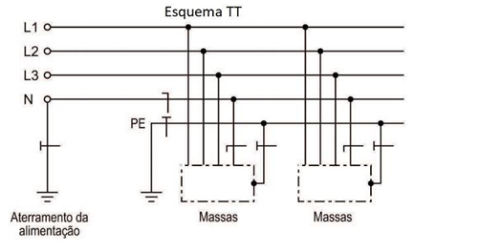

Esquema unifilar do quadro elétrico
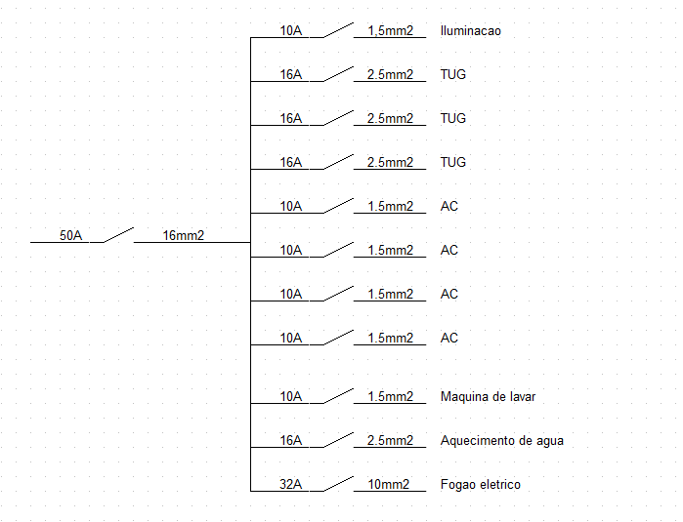

Tabela 7. Orçamento

Material | Preço Unitário | Quantidade | Cust o total
Lâmpadas LED 20W | 50 | 9 | 450mt
Interruptor Simples | 260 | 5 | 1300mt
Interruptor Duplo | 300 | 2 | 600mt
Quadro Eléctrico | 1500 | 1 | 1500mt
Disjuntor unipolar (10A) | 160 | 6 | 960
Disjuntor unipolar (16A) | 175 | 4 | 700
Disjuntor unipolar (32A) | 200 | 1 | 200
Disjuntor Tripolar (50A) | 2880 | 1 | 2880
Caixa de Aparelhagem | 20 | 15 | 200
Mão de obra | 50.000 |  | 50.000
Preço Total:58.790MT

Conclusão
O presente projeto teve como foco principal o diagnóstico de avarias de uma instalação elétrica residencial do tipo 3, localizada no bairro Tsalala, que cumpriu integralmente os objetivos, identificando irregularidades graves como ausência de aterramento, tomadas danificadas e canalizações mistas, e propondo um redimensionamento completo.
Com base no diagnóstico efetuado, procedeu-se ao levantamento de cargas que determinou a potência total calculada de 17.338,17 VA confirmando a necessidade de sistema trifásico,
o dimensionamento dos circuitos, à escolha correta dos dispositivos de proteção, à definição do sistema de aterramento. Essas etapas permitiram propor soluções técnicas seguras, funcionais e em conformidade com o RTIEBT, garantindo uma instalação mais eficiente e confiável.
A implementação das soluções propostas irá contribuir diretamente para a redução dos riscos de choques elétricos, sobrecargas e incêndios, além de melhorar o conforto e a durabilidade da instalação elétrica da residência. O sistema de aterramento do tipo TT, aliado ao uso adequado de disjuntores e condutores dimensionados corretamente, reforça a proteção dos utilizadores e dos equipamentos elétricos.
Para além do aspeto técnico, este projeto teve grande importância no crescimento académico e profissional, pois possibilitou a aplicação prática dos conhecimentos adquiridos ao longo do curso de CV3 em Eletricidade Industrial.
Assim, conclui-se que o trabalho atingiu os seus objetivos, apresentando uma solução viável e segura para a reabilitação da instalação elétrica da residência.

Bibliografia
Azevedo, S. (2018). Eletricidade de instalacoes. Cenfin, 10-11.
Cursosvirtuais, n. (s.d.). cursoos electricos residenciais.
Engr. prof. s. o. onohaebI, f. (2018). CONSEQUENCES OF BAD ELECTRICAL INSTALLATIONS. NEMSA‘s 2nd Stakeholders Forum, 38.
RTIEBIT. (433.2). Ministerio da economia, direccao geral de energia, 153.
RTIEBT. (803.2.4.3). Ministerio da economia, direccao geral de energia, 691.
T. T. (s.d.). Electricidade. Mundo Educacao.
Virtuais.net, C. (s.d.). Instalacoes electricas residenciais.

Anexo1. Potência a instalar em função da área
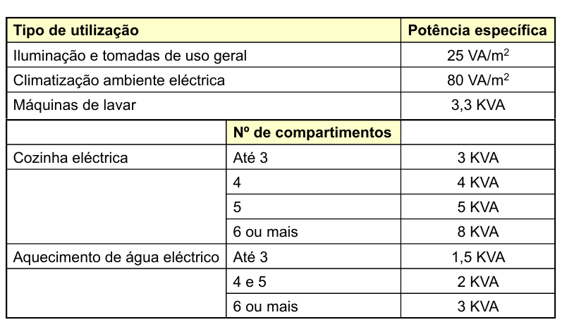

Azevedo, S. (2018). Eletricidade de instalacoes. Cenfin, 10-11.

Anexo 2. Secção de condutores
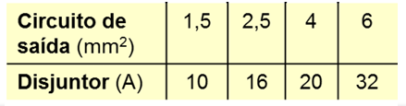

Azevedo, S. (2018). Eletricidade de instalacoes. Cenfin, 10-11.

Anexo 3. Fator de manutenção
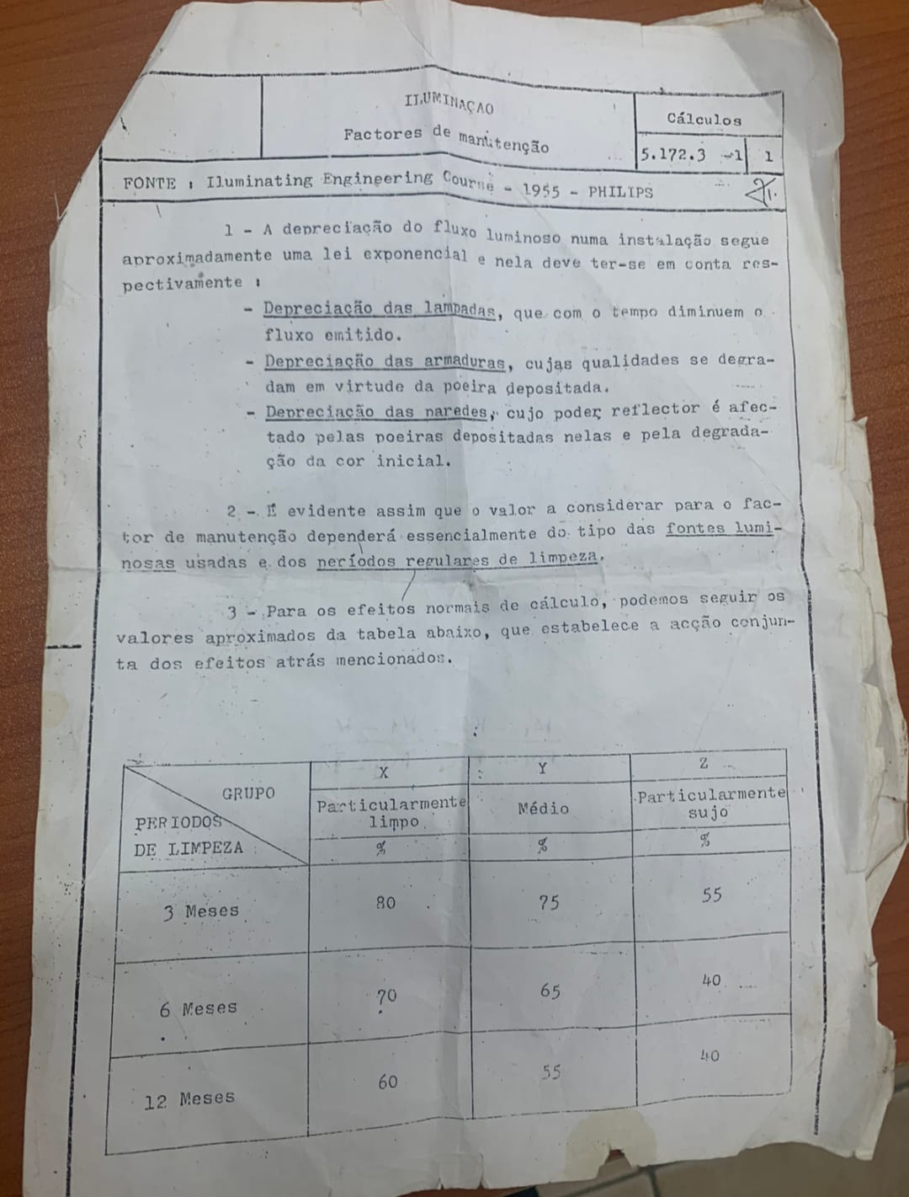

Anexo 4. Valores de lux em cada compartimento
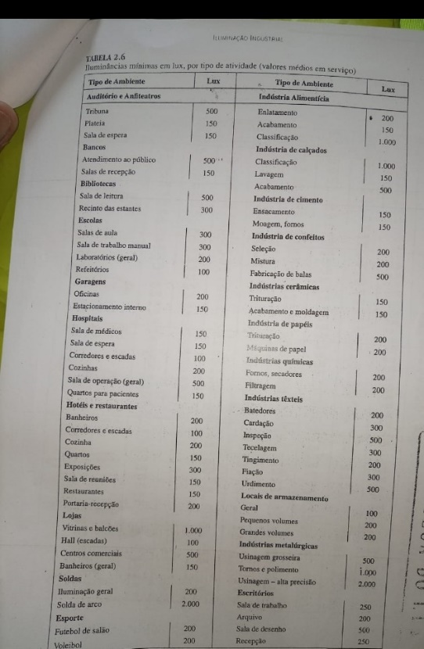

Anexo 5. Secção de condutores de IZ

